

**每日市场报告**

**2024年9月4日** 

 **市场综述**

美国三大股指全线收跌，道指跌1.51%报40936.93点，标普500指数跌2.12%报5528.93点，纳指跌3.26%报17136.3点，三大指数均创8月5日以来最大单日跌幅。美元指数涨0.1%报101.75，非美货币多数下跌，离岸人民币对美元跌43个基点报7.1209。国际油价全线下跌，美油10月合约跌5.16%，报70.22美元/桶。布油11月合约跌4.93%，报73.70美元/桶。COMEX黄金期货跌0.27%报2524.8美元/盎司，COMEX白银期货跌1.83%报28.4美元/盎司。ICE10月原糖期货合约收涨0.60%报19.49美分/磅，ICE12月期棉期货合约收涨0.70%报70.5美分/磅。

图表1：全球主要股指涨跌幅（%）

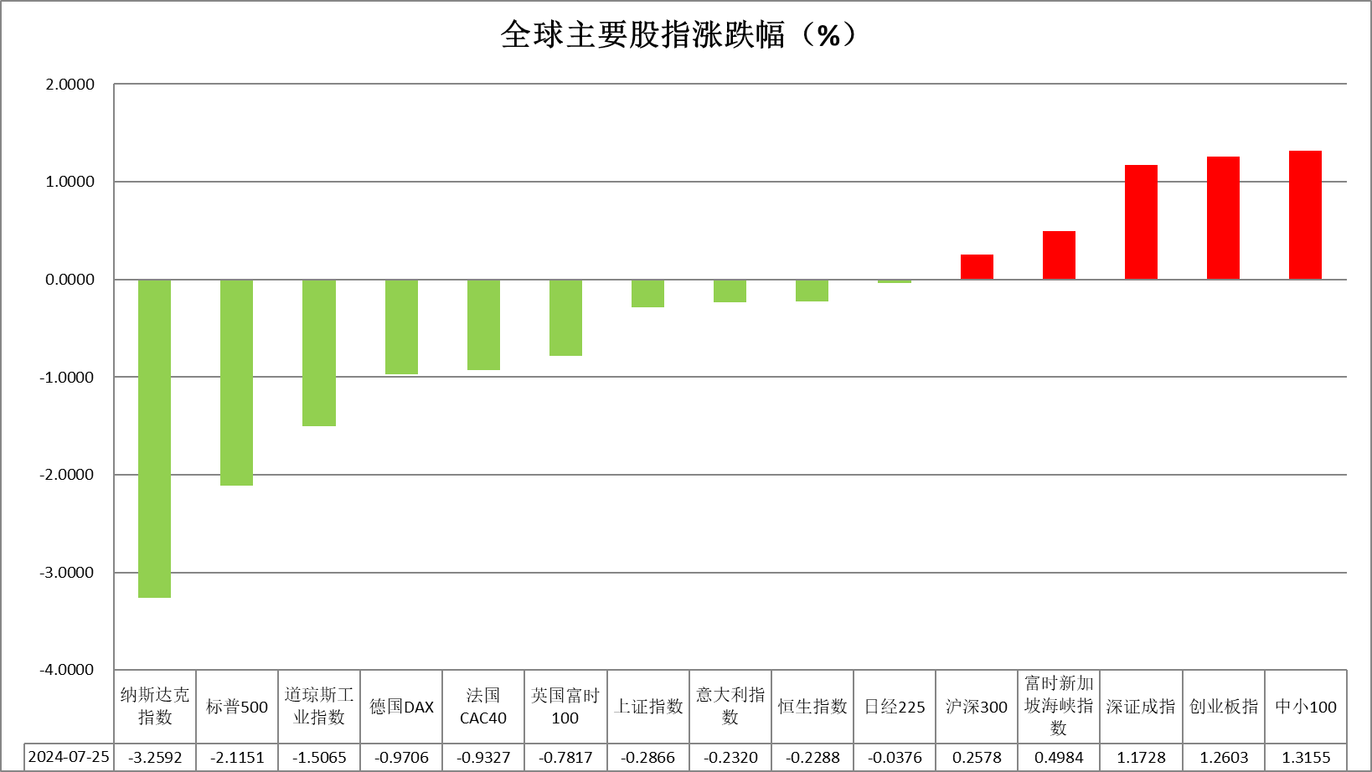

资料来源：公开资料整理、瑞达国际

 **消息回顾**

【世界银行将2024/25年印度的经济增长预测从此前的6.6%上调至7%；预计未来两年印度经济年均增长6.7%。】

【欧洲央行管委西姆库斯表示，十月份降息的可能性相当小，九月份降息的理由十分充分；欧元区出现非常明显的通胀回落趋势；经济增长结构性疲软；经济风险呈下行倾斜。】

【俄罗斯央行表示，已看到通胀回落的前提条件，需求已变得更加温和；经过季节性调整的价格增长在八月份放缓，目前谈论通胀压力的稳定减轻为时尚早；2025年通胀回归4%需要比2024年上半年更紧缩的货币政策；未来的数据将决定是否需要再次加息；年度通胀可能在七月份达到峰值；中期内通胀风险仍然较高。】

【新西兰政府宣布，自10月1日起，向外国游客征收的游客税将从当前的35纽元（约合155元人民币）上调至100纽元（443元人民币）。】

【美国8月标普全球制造业PMI终值47.9，预期48.1，初值48.0，7月终值49.6。美国8月ISM制造业PMI为47.2，预期47.5，前值46.8。】

【瑞士8月CPI同比升1.1%，前值升1.3%；环比持平，前值降0.2%。】

【英国8月BRC同店零售销售同比升0.8%，前值升0.3%；总体零售销售同比升1%，前值升0.5%。】

【韩国8月CPI同比升2%，创2021年3月以来新低，前值升2.6%；环比升0.4%，前值升0.3%。】

 **今日关注**

|  |  |  |
| --- | --- | --- |
| 时间 | | 数据/事件 |
| 2024/9/4 | 09:30 | 澳大利亚第二季度GDP年率 |
| 2024/9/4 | 09:45 | 中国8月财新服务业PMI |
| 2024/9/4 | 15:50 | 法国8月服务业PMI终值 |
| 2024/9/4 | 15:55 | 德国8月服务业PMI终值 |
| 2024/9/4 | 16:00 | 欧元区8月服务业PMI终值 |
| 2024/9/4 | 16:30 | 英国8月服务业PMI |
| 2024/9/4 | 17:00 | 欧元区7月PPI月率 |
| 2024/9/4 | 20:30 | 美国7月贸易帐 |
| 2024/9/4 | 21:45 | 加拿大央行公布利率决议 |
| 2024/9/4 | 22:00 | 美国7月JOLTs职位空缺  美国7月工厂订单月率 |
| 2024/9/4 | 22:30 | 加拿大央行行长麦克勒姆召开发布会 |
| 2024/9/5 | 02:00 | 美联储公布经济状况褐皮书 |
| 2024/9/5 | 04:30 | 美国至8月30日当周API原油库存 |

**观点汇总**



**美元指数**

截至周三，美元指数涨0.1%报101.75，非美货币多数下跌，欧元兑美元跌0.27%报1.1043，英镑兑美元跌0.24%报1.3115，澳元兑美元跌1.11%报0.6711，美元兑日元跌0.97%报145.47。

美元指数昨日由于当天股市暴跌引发了对美元的流动性需求攀升至两周高点。这次抛售的导火索是疲软的美国制造业数据，引发了市场对经济硬着陆的担忧。8月份美国ISM制造业指数上升了0.4，达到47.2，低于预期的47.5，虽较前值有所上升但整体趋势仍然低迷；7月份美国建筑支出意外下降了0.3%，低于预期的0.1%增长，并且是近1年多以来的最大降幅。受此影响，美国国债收益率大多走低，基准10年期国债收益率预计结束连续五个交易日的上涨，从而抑制美元上升幅度。市场也将美联储在9月18日降息50个基点的可能性从前一天的30%提高到了38%。非美国家货币方面，欧元兑美元创下两周低点。美元走强拖累了欧元。此外，周二德国10年期国债收益率的下降也削弱了欧元的利差优势。日元昨日因日本央行行长植田和男发表鹰派言论而获得支撑。他表示如果经济和物价表现符合预期，央行将继续加息。

展望未来，由于对美国经济过渡放缓的担忧增加，加上国债收益率走低压制美元上升势头，美元指数或震荡下行。

图表2：美元指数走势图

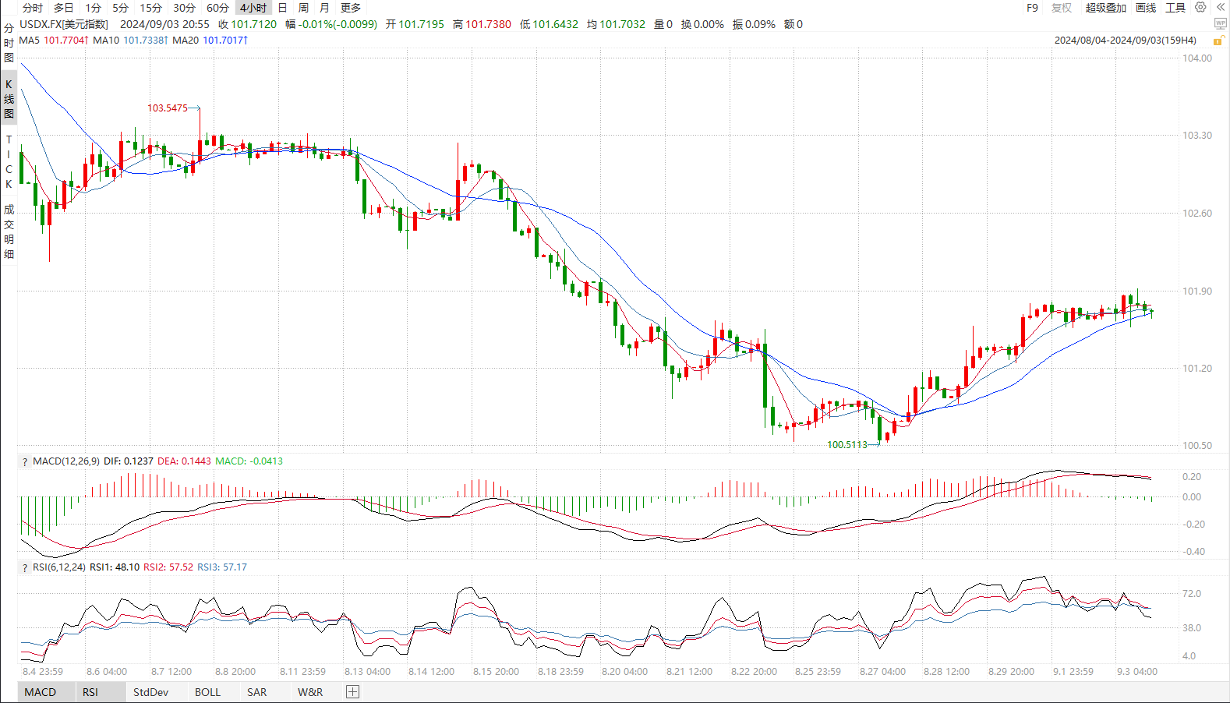

资料来源：wind、瑞达国际

**S&P500**

截至9月4日，标普500指数下跌2.12%至5528.93点；迷你标普500主力合约下跌2.09%至5538.5点。美股三大股指集体收跌。美国8月ISM制造业PMI及标普全球制造业PMI均不及预期，且持续位于荣枯线下方，数据重燃对美国经济放缓的忧虑，市场情绪走弱，美股承压下跌。目前，美联储9月降息已成定局，市场博弈降息幅度，美股进入整理阶段。关注周五非农就业数据对美联储降息的影响。策略上，建议暂时观望。

图3：S&P500走势图 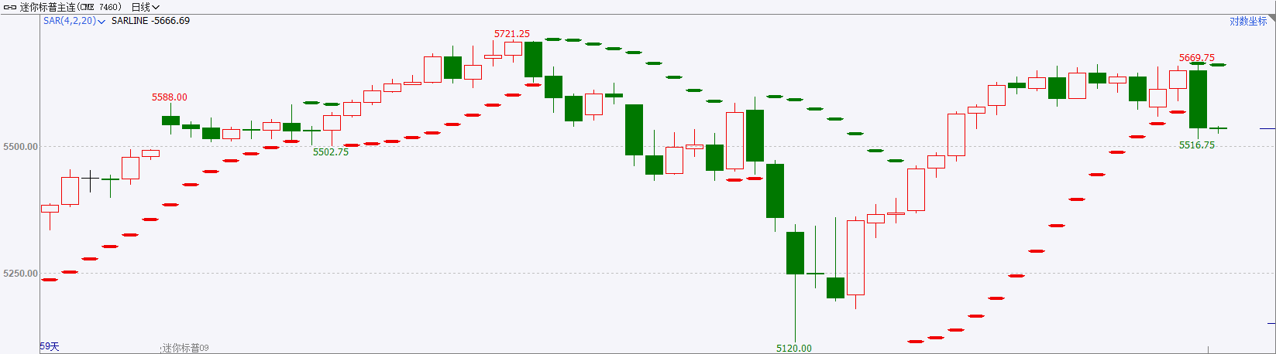

资料来源：wind、瑞达国际

**富时中国A50**

截至9月3日，富时中国A50指数下跌0.22%至11580.28点；新交所富时A50期指主力合约上涨0.1%至11551点。国内方面，宏观上，制造业PMI小幅回落，且连续四个月位于收缩区间，制造业景气不佳拖累市场情绪。公司层面，上市公司中报已基本披露完毕，绝大多数公司实现盈利，然而，目前有效需求依旧偏弱，市场对企业盈利修复的预期不佳限制股指反弹力度。此外，增量资金仍然不足也抑制股市后续走势。此外，受美联储降息预期影响，市场情绪偏好具成长风格的中小盘股，大盘股相对承压。策略上，建议轻仓逢高沽空。

图4：富时中国A50走势图

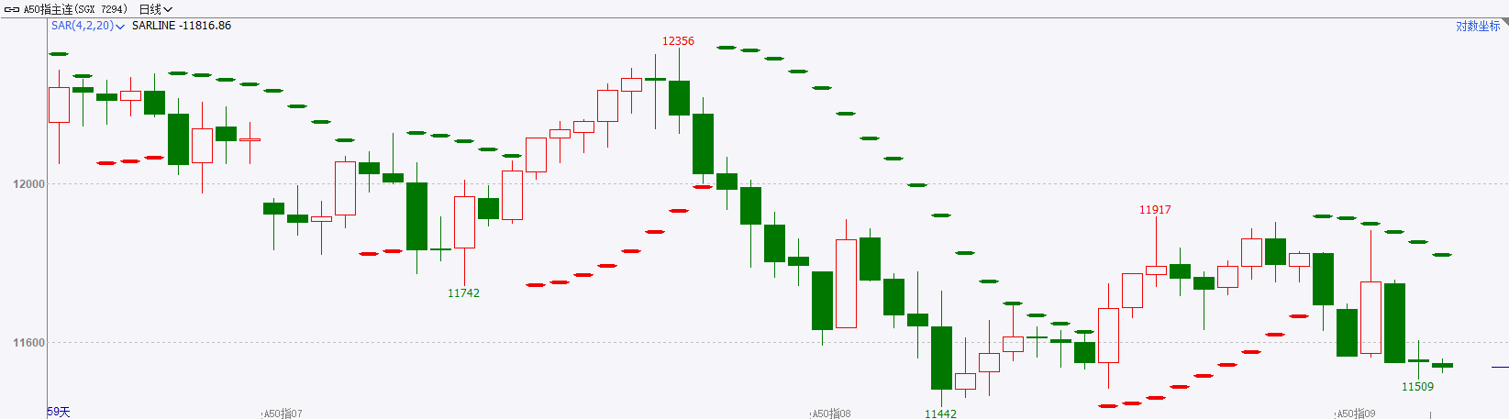

资料来源：wind、瑞达国际

**铜**

**观点：**隔夜COMEX铜震荡偏弱走势，报收4.089美元/磅，涨跌幅-2.92%。国际方面，美国8月ISM制造业PMI录得47.2，低于预期的47.5，高于前值的46.8。7月制造业数据均不及预期，市场重燃经济放缓担忧。国内方面，国内多地市陆续落实鼓励消费政策，个人消费者乘用车置换更新和家电产品以旧换新等方面得到重点支持，消费信心与预期得以提振。库存方面，截至9月3日，LME铜库存为317800吨，环比-2850吨；COMEX铜库存40117短吨，环比+111短吨；SHFE每日仓单127978吨，环比-5024吨。美元美债方面，美国8月ISM制造业PMI略低于预期，美元指数涨势受限，最终收涨0.10%，报101.73。基准的10年期美债收益率收报3.8360%；对货币政策更敏感的两年期美债收益率最终收报3.8730%。**操作建议，纽铜主力合约轻仓震荡交易，仅供参考。**

图5：铜日线走势图

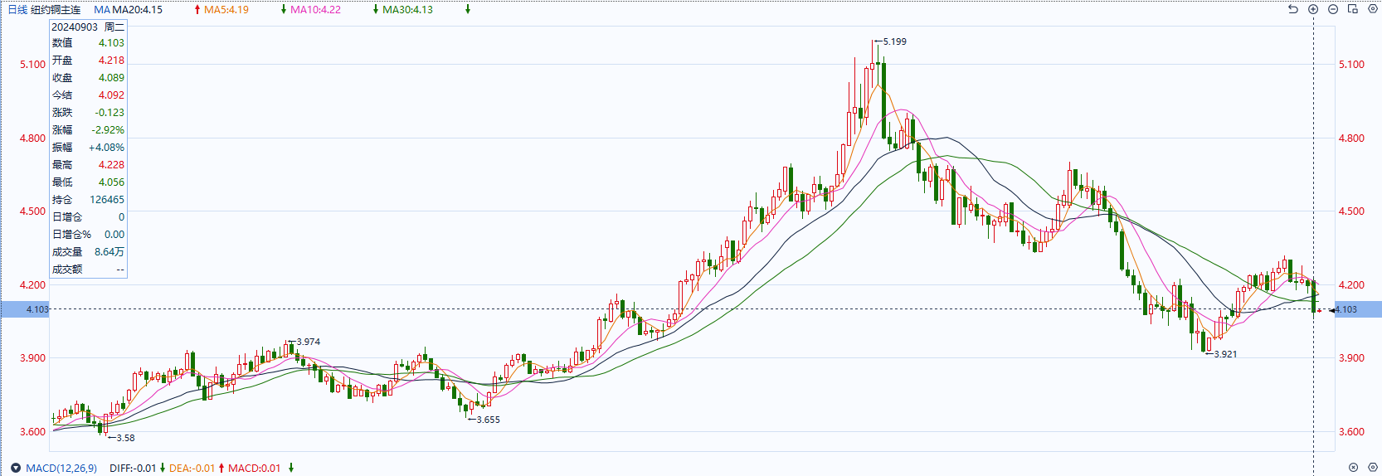

资料来源：同花顺、瑞达国际

**黄金**

消息面：昨日世界银行将2024/25年印度的经济增长预测从此前的6.6%上调至7%；预计未来两年印度经济年均增长6.7%，印度整体经济走强或有利居民收入上涨并提升相关金饰需求。经济数据方面，美国8月标普全球制造业PMI终值47.9，预期48.1，初值48.0，7月终值49.6。 美国8月ISM制造业PMI为47.2，预期47.5，前值46.8。两项PMI数据均不及预期的同时还保持于萎缩区间，整体制造业在高利率环境下或持续承压。非美国家方面，欧洲央行管委西姆库斯表示，十月份降息的可能性相当小，九月份降息的理由十分充分；欧元区出现非常明显的通胀回落趋势，整体基调较美联储官员而言相对鹰派，美元未来受利差预期影响或多相对承压。

外盘持仓方面：截至9月03日，SPDR Gold Trust黄金ETF持仓量为862.74吨，较上一交易日持平。

往后看，短期内美元指数及美债收益率在利率预期定价相对充分的情况下或难以大幅回升，贵金属价格在美元走弱的影响下或多得到一定支撑。操作上建议，日内逢低做多，请投资者注意风险控制。

图6：COMEX黄金日线走势图

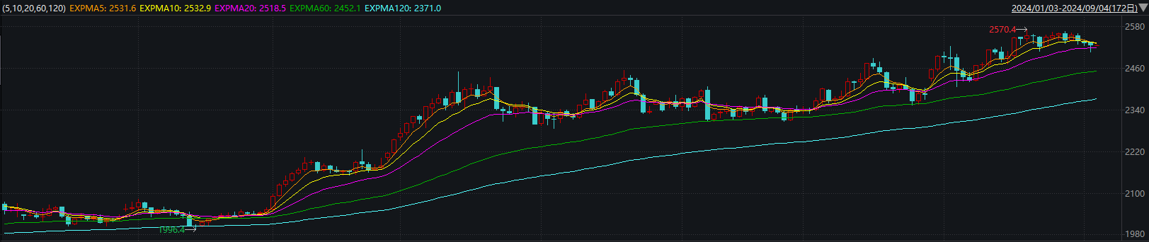

资料来源：wind、瑞达国际

**原油**

美国8月ISM制造业PMI低于预期，美联储9月降息预期升温，市场关注非农就业数据，美元指数小幅上升。欧佩克联盟将自愿减产措施延长至9月底，将集体性减产措施延长至2025年结束；以哈加沙停火谈判仍呈僵局，胡塞武装袭击红海油轮，中东地缘局势动荡反复；调查显示8月欧佩克原油产量下降，消息称利比亚石油生产和出口暂停的争端有望达成协议；欧佩克联盟计划将于10月逐步退出自愿减产，全球需求放缓忧虑压制市场，短线原油期价呈现宽幅整理。技术上，SC2410合约下探520区域支撑，短线呈现震荡整理走势。操作上，建议短线交易为主。

图7：原油（WTI）走势图

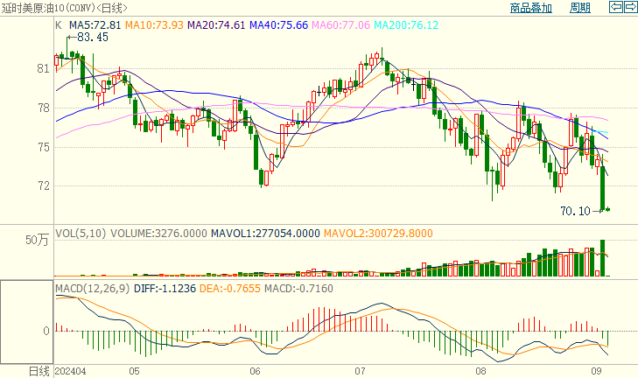

资料来源：wind、瑞达国际

**ICE****棉花**

洲际交易所(ICE)棉花期货周二上涨，触及一周高位，受谷物市场的乐观情绪支撑，而大西洋潜在的热带扰动加剧对天气的担忧。交投最活跃的ICE 12月期棉收涨0.51美分或0.7%，结算价报70.5美分/磅。

据美国农业部(USDA)报告显示，8.16-8.22日一周美国2024/25年度陆地棉净签约30663吨（含签约35743吨，取消前期签约5080吨），较前一周增加45%。装运陆地棉32704吨，较前一周减少17%。当周美国棉花出口签约量环比增加明显，装运减少，出口销售数据相对利多。

图8：ICE棉花期货主力合约日走势图

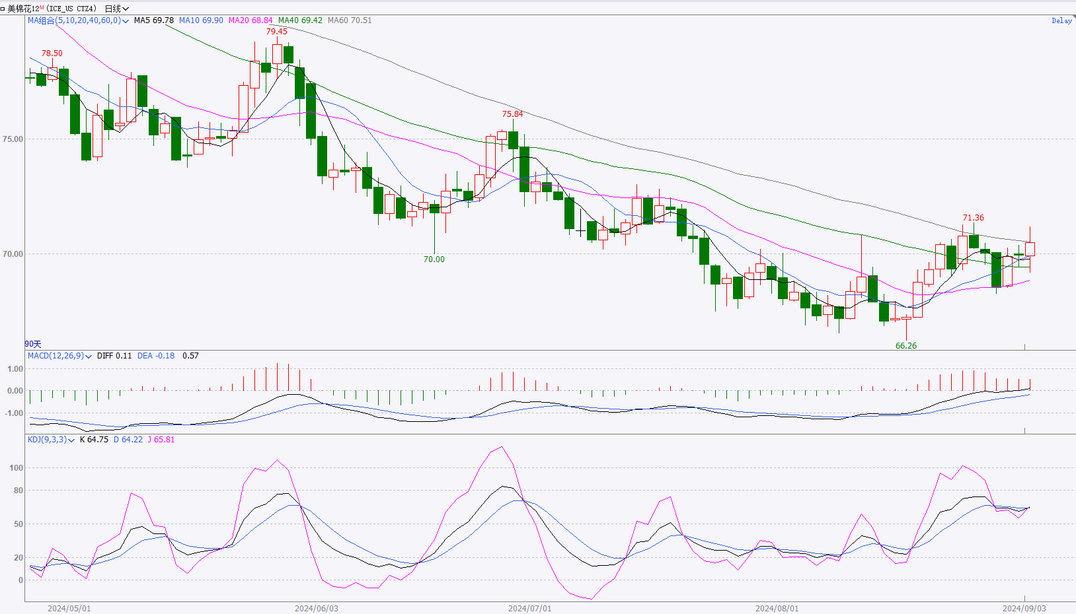

资料来源：wind、瑞达国际

**ICE原糖**

洲际期货交易所（ICE）原糖期货周二收高，收到印度允许使用甘蔗汁使用乙醇的决定以及头号产糖国的干旱支撑。交投最活跃的ICE 10月原糖期货合约收盘收涨0.11美分或0.6%，结算价每磅19.49美分。

巴西航运机构Williams发布的数据显示，截至8月28日当周巴西港口等待装运食糖的船只数量为93艘，此前一周为91艘。港口等待装运的食糖数量为391.37万吨，此前一周为383.38万吨。当周等待装运出口的食糖船只数量增加，运输进度仍缓慢，等待装运糖数量仍较大。不过巴西糖压榨糖产量低于预期，仍支撑原糖市场。

美糖主力价格关注上方压力20.5美分/磅，下方支撑17.50美分/磅。建议10月 ICE 期糖短期观望。

图9：ICE原糖期货主力合约日走势图

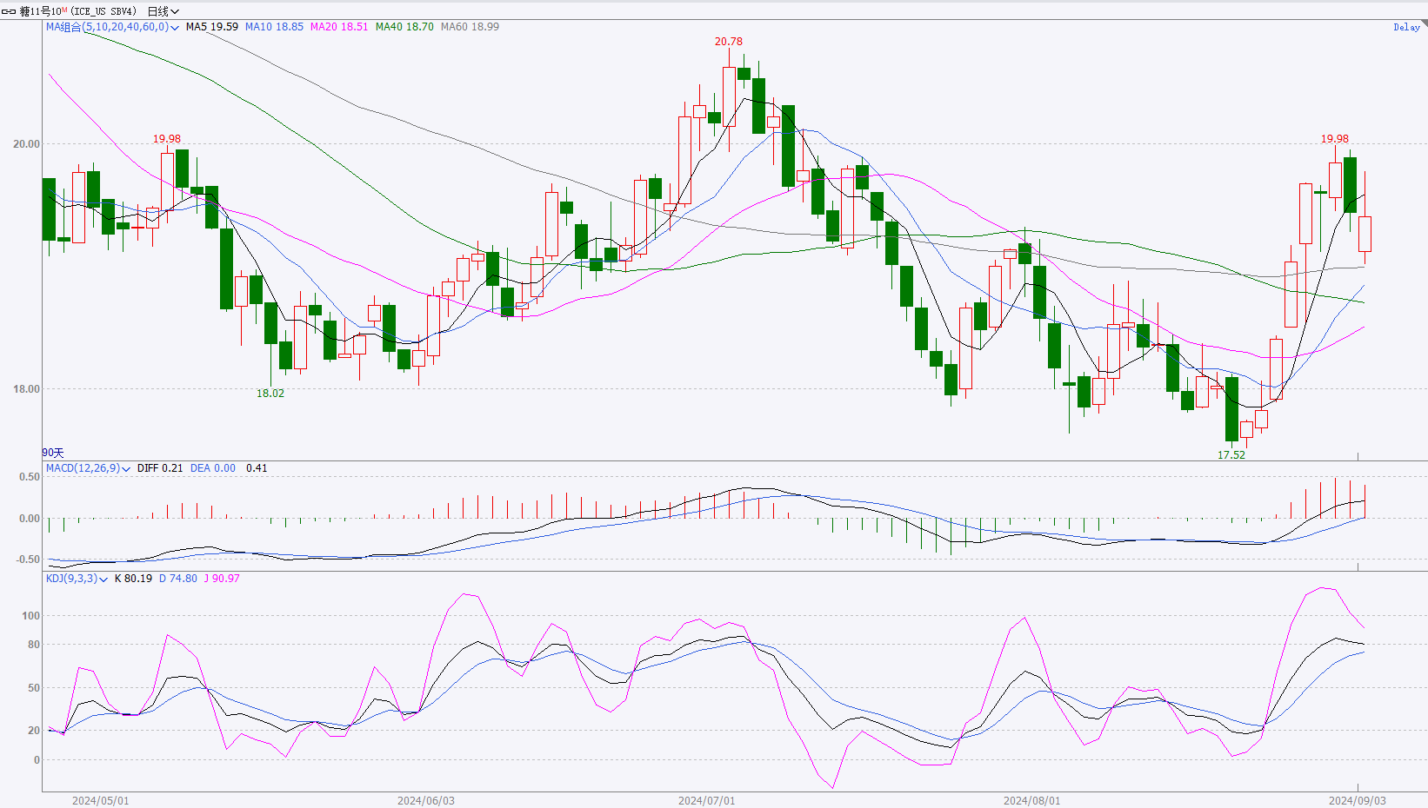

资料来源：wind、瑞达国际

图10：美国总统大选特朗普与哈里斯民调支持率

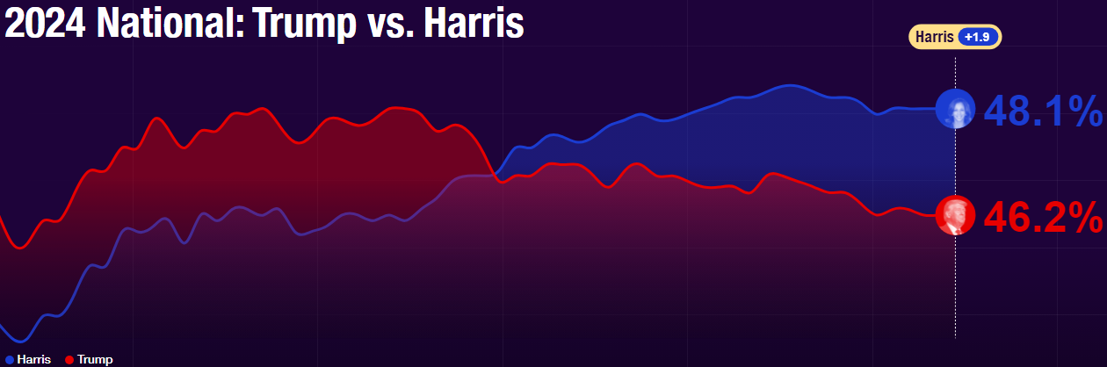

资料来源：RealClearPolitics.com

图11：美国总统大选国会选举共和党和民主党支持率

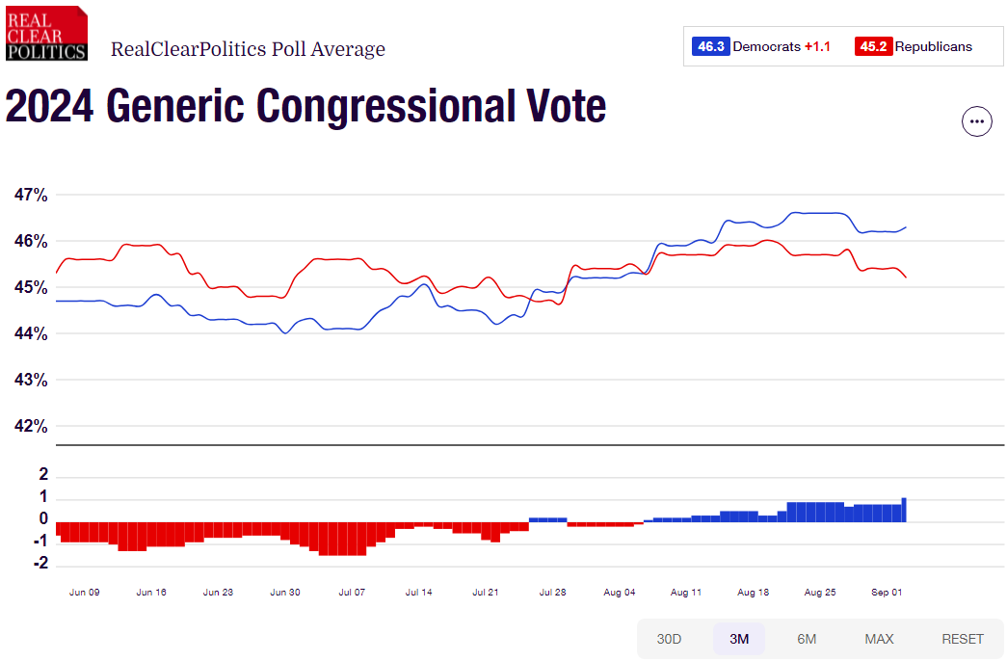

资料来源：RealClearPolitics.com

△ 免责声明

此报告由瑞达国际所编制。本报告采用之资料及意见均相信可靠及准确，但本公司并不对各分析或有关资料之可靠性及准确性作出全面性保证。本报告只供客户或读者作参考之用，客户或读者不应完全依靠本报告内容作为投资准则。

本报告之资料及意见如有任何更改，恕不另行通知。本报告并非及并无意图构成任何作价或招揽进行买卖本报告 提及的商品。本公司不会对任何因依靠本报告作出任何买卖而引致之任何损失承担任何责任。



24小时客服电话： 00852 - 25342000/86 - 13603059885

24小时传真电话： 00852 - 25632368

客服邮箱： cs@ruida- int . com

客服QQ： 203195058/2938472186

网址：www. ruida- int . com

地址: 香港湾仔菲林明道8号大同大厦17楼05 - 06室